Оценка качества воды в районах водозаборов города Таганрога по гидрохимическим показателям
Вишневецкий В.Ю., Попружный В.М.
Южный федеральный университет
Аннотация: Рассматривается оценка качества воды в районах водозаборов города Таганрога. Для оценки используется удельный комбинаторный индекс загрязнения вод, рассматривается динамика основных загрязняющих веществ в районе водозаборов.
Ключевые слова: ПДК, УКИЗВ, качество воды, ИЗВ, критические показатели загрязнения воды, сульфаты

Оценка качества воды в районах водозаборов города Таганрога в данной статье основывается на натурных данных, полученных в результате наблюдений за гидрохимическим состоянием воной среды Федеральным государственным бюджетным учреждением «Информационно-аналитический центр по водопользованию и мониторингу Азовского моря».
Перечень ингредиентов и периодичность отбора проб речных вод соответствуют ГОСТ 17.1.3.07-82 «Правила контроля качества воды водоемов и водотоков».
Характеристика уровня загрязнённости приведена в соответствии с установленным порядком расчёта системы показателей комплексной оценки и классификации загрязнённости, качества поверхностных водных объектов, на которых проводились наблюдения.
В качестве критерия оценочного показателя качества речных вод использовался удельный комбинаторный индекс загрязненности воды (УКИЗВ) (РД 52.24.643 – 2002) с учётом «Перечня рыбохозяйственных нормативов: предельно допустимых концентраций (ПДК) и ориентировочно безопасных уровней воздействия (ОБУВ) вредных веществ, для воды водных объектов, имеющих рыбохозяйственное значение».
Анализ отобранных проб воды проводился в стационарной аккредитованной лаборатории ФГУ «Азовморинформцентр» (г. Таганрог, Ростовская обл.). В исследуемых в данной статье точках наблюдения отбор проб осуществляется четыре раза в год.
Таганрогский водоканал имеет основное место водозабора в районе х. Рогожкино в устье реки Дон (рукав Кутерьма). Также имеется и дополнительная точка водозабора в районе с. Троицкое на реке Миус.
Еще несколько лет назад для проведения оценки качества природной воды использовался такой показатель, как индекс загрязнения вод (ИЗВ). Для расчета значений ИЗВ использовалось 2 неизменных показателя и 4 показателя из перечня показателей, рекомендуемых нормативными документами для проведения исследований качества воды, концентрации которых по отношению к ПДК были наиболее высоки. Таким образом, при оценке качества воды использовалось всего лишь шесть гидрохимических показателей, значение ИЗВ рассчитывалось как среднее из отношений их концентраций к их же ПДК.
На данный момент для комплексной оценки качества речной воды в Российской Федерации применяется удельный комбинаторный индекс загрязненности воды (УКИЗВ). Для расчета индекса используется метод статистического анализа, учитывающий количество и кратность превышения предельно допустимых концентраций (ПДК) для вод рыбохозяйственных водоемов более чем по 15-ти обязательным показателям. Кроме того, для расчета могут использоваться не более трех показателей, являющимися наиболее характерными по загрязнению в исследуемой воде.
Для проведения расчетов по данному индексу необходимо, чтобы по учитываемым показателям было проведено не менее четырех измерений за расчетный период.
Комплексная оценка проводится в несколько этапов.
На первом этапе проводится статистический анализ по количеству случаев, когда предельно допустимые концентрации по показателю были превышены. В зависимости от процентного соотношения случаев превышения ПДК к количеству проведенных исследований каждому показателю присваивается определенное значение.
На втором этапе проводится анализ по кратности превышения ПДК, чем выше соотношение обнаруженной концентрации к ПДК, тем более высокий коэффициент присваивается. Расчет также проводится по всем показателям.
На третьем этапе определяются критические показатели загрязнения воды – они зависят от количества экстремальных превышений ПДК (более чем в пять, для некоторых показателей более чем в 10 раз). Также каждому критическому показателю присваивается дополнительный коэффициент.
Значение УКИЗВ определяется как среднее арифметическое из произведений первых двух коэффициентов помноженное на коэффициенты критических показателей.
Таким образом, использующийся на данный момент метод оценки качества воды по удельному комбинаторному индексу загрязнения вод позволяет существенно более комплексно оценивать качество природных вод. Также надо отметить, что наличие критических показателей существенно увеличивает значение УКИЗВ по сравнению с их отсутствием.
Анализ качества воды в районе х. Рогожкино
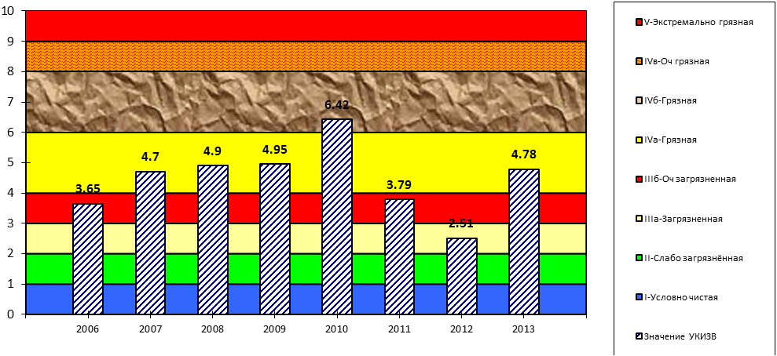Рис. 1. - Динамика УКИЗВ за период 2006-2013 годы в районе х. Рогожкино (р. Кутерьма)
Из диаграммы распределения значений индекса УКИЗВ (рисунок 1) видно, что в большинстве случаев (четыре из периода в восемь рассматриваемых в данной статье лет) качество воды в районе основного водозабора города Таганрога находится в диапазоне значений, соответствующих классу качества воды IVa – «грязная».
В рассматриваемом районе наблюдений отмечены следующие критические показатели:
Таблица № 1
Изменение качества речных вод в районе х. Рогожкино с указанием критических показателей загрязненности воды
№ п/п | Год | Значение УКИЗВ | Класс качества и характеристика загрязнённости воды | Критические показатели загрязненности воды
 | 2006 | 3,65 | IIIб Очень загрязненная | Нет
 | 2007 | 4,70 | IVa Грязная | Молибден
 | 2008 | 4,90 | IVa Грязная | Сульфаты
 | 2009 | 4,95 | IVa Грязная | Сульфаты
 | 2010 | 6,42 | IVб Грязная | Марганец, сульфаты
 | 2011 | 3,79 | IIIб Очень загрязненная | Нет
 | 2012 | 2,51 | IIIа Загрязненная | Нет
 | 2013 | 4,78 | IVa Грязная | Медь, цинк

Рассмотрим динамику загрязнений речной воды по критическим показателям загрязненности.
Молибден
По данным наблюдений (рисунок 2) можно отметить, что с начала рассматриваемого в статье периода до середины 2009 года концентрации молибдена постоянно превышали предельно допустимые концентрации, с середины 2009 года по 2013 год концентрации не превышают ПДК. Это объясняется тем, что высокие концентрации молибдена характерны для грунтовых вод и степных рек юга Европейской части России, в последние же несколько лет уровень грунтовых вод сильно снизился, что привело к уменьшению вымывания в речную воду многих загрязняющих элементов из почвы. При восстановлении уровня грунтовых вод может концентрации этих элементов вновь могут увеличиться.
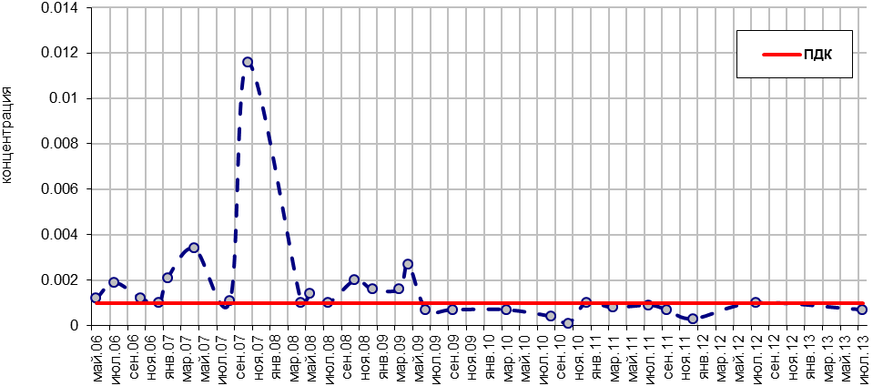Рис. 2. - Динамика концентрации молибдена в речных водах в районе х. Рогожкино (р. Кутерьма) за период 2006-2013 годы

Сульфаты
Для степных рек характерны высокие концентрации сульфатов. Это говорит о солености воды в данном регионе, что непосредственно отражается и на питьевой воде. В рассматриваемом в данной статье периоде с середины 2010 года концентрации сульфатов превышают ПДК в пределах от 1,5 до 4 раз, в предшествующий же период разовые значения достигали превышений в 5-22 раза. Наиболее существенные скачки концентрации приходятся на конец 2008, 2009 и начало 2010 года.
Марганец
Как видно из приведенной ниже диаграммы (рисунок 3) в период 2006-2010 гг. нередко фиксировались значения концентрации марганца, превышающие предельно допустимые в 4 и более раз. Максимальное значение достигнуто в марте 2010 года – 0,1257 мг/дм³ (12,6 ПДК). Данное разовое значение можно объяснить смывом с прилегающих территорий в период половодья. Также велика вероятность попадания в речные воды сточных вод, сбрасываемых в реку водопользователями.
Однако, при проведении анализа качества воды по указанному показателю следует учитывать особенности природных условий нашего региона, а именно: при установлении предельно допустимых концентраций по марганцу предусмотрено, что для речных вод данная ПДК составляет 0,01 мг/дм³, а для морских – 0,05 мг/дм³, с учетом того, что соленость морских вод должна быть существенно выше, чем речных. Поскольку вода в наших реках, в том числе в устьевой части р. Дон, где находится водозабор отличается высокой жесткостью, в данном случае можно проводить сравнение с предельно допустимыми концентрациями для морских вод, то есть можно говорить о том, что на протяжении большей части рассматриваемого периода ПДК для водоемов рыбохозяйственного значения не были превышены. Кроме того, ПДК для питьевой воды, установленные в соответствии с СанПиН 2.1.4.1074-01. «Питьевая вода. Гигиенические требования к качеству воды централизованных систем питьевого водоснабжения. Контроль качества» составляет 0,1 мг/дм³ и может быть увеличена по постановлению главного государственного санитарного врача по соответствующей территории для конкретной системы водоснабжения на основании оценки санитарно-эпидемиологической обстановки в населенном пункте и применяемой технологии водоподготовки до 0,5 мг/дм³.
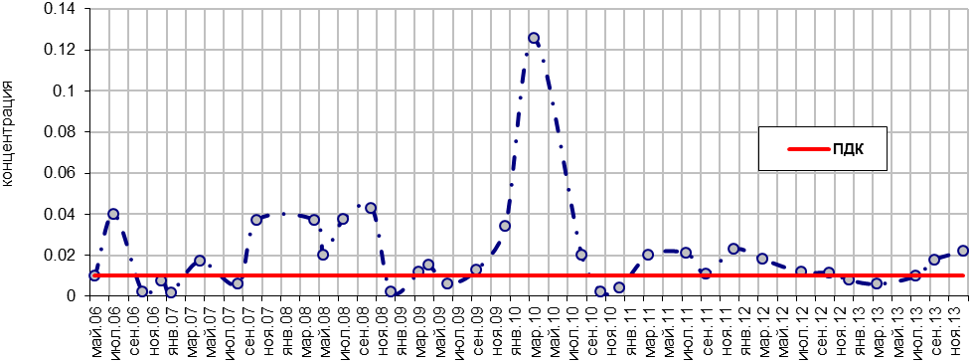Рис. 3. - Динамика концентрации марганца в речных водах в районе х. Рогожкино (р. Кутерьма) за период 2006-2013 годы
Медь
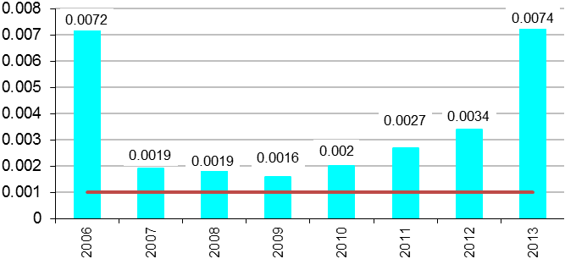
Рис. 4. - Динамика концентрации меди в речных водах в районе х. Рогожкино (р. Кутерьма) за период 2006-2013 годы

Среднее содержание меди в период 2007-2012 гг. составляло от 0,0016 до 0,0034 мг/дм³, в 2006 и в 2013 годах средние концентрации меди были на уровне 0,0072-0,0074 мг/дм³. Также, как и в случае с марганцем, рассмотренном выше, существуют разные виды предельно допустимых концентраций:
- ПДК для речных вод рыбохозяйственного назначения – 0,001 мг/дм³;
- ПДК для морских вод рыбохозяйственного назначения – 0,005 мг/дм³;
- ПДК для питьевой воды – 1,0 мг/дм³.
Из сравнения концентраций меди в воде в районе водозабора с различными ПДК очевидно, что прямой угрозы качеству питьевой воды и, соответственно, здоровью человека концентрации меди не несут. Однако, существующие концентрации не благоприятствуют рыбному хозяйству, кроме того наличие высокого содержания меди в водоеме приводит к ее активному поглощению биологической средой, что в свою очередь может привести к заболеваниям, как самой рыбы, так и потребляющему ее в пищу человеку. Тяжелые металлы крайне медленно выводятся из организма, что служит предпосылкой так называемого эффекта пищевой цепи - нарастания концентрации в организмах последующих трофических уровней.
Цинк
Содержание цинка в рассматриваемый период находится на уровне ПДК речных водоемов рыбохозяйственного назначения, и только в 2013 году среднегодовые концентрации превысили норму в 2,4 раза.
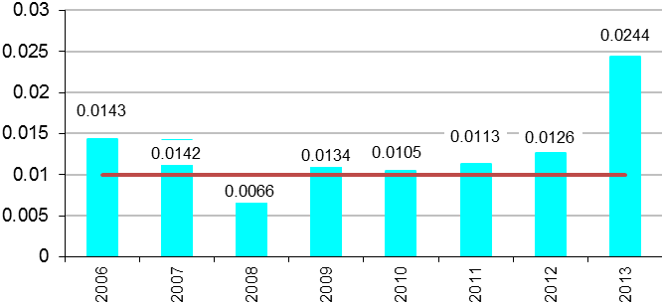
Рис. 5. - Динамика концентрации цинка в речных водах в районе х. Рогожкино (р. Кутерьма) за период 2006-2013 годы

В сравнении с предельно допустимыми концентрациями, установленными для питьевой воды, которые составляют 1,0 мг/дм³, также, как и в рассмотренном выше случае с медью, вода не представляет прямой угрозы для здоровья человека.
Анализ качества воды в районе с. Троицкое (водозабор р. Миус)
Значения удельно комбинаторного индекса загрязнения вод приведены ниже, в таблице 2. Как видно из данной таблицы, основной проблемой для качества воды в районе водозабора у с. Троицкое является высокое содержание сульфатов – данный показатель на протяжении всего рассматриваемого периода относится к критическим показателям загрязненности воды. Высокое содержание сульфатов характерно по всему течению реки Миус, средний уровень концентраций данного вещества существенно превышает средние концентрации в реке Дон.
В рассматриваемый период времени концентрации сульфатов в районе водозабора у с. Троицкое ни разу не опускаются ниже значения в 4 ПДК для водоемов рыбохозяйственного назначения, максимальное превышение составляет 11 раз.
Таблица №2
Изменение качества речных вод в районе с. Троицкое с указанием критических показателей загрязненности воды

№ п/п | Год | Значение УКИЗВ | Класс качества и характеристика загрязнённости воды | Критические показатели загрязненности воды
 | 2006 | 6,00 | IVa Грязная | Цинк, сульфаты
 | 2007 | 5,53 | IVa Грязная | Молибден, сульфаты
 | 2008 | 5,72 | IVa Грязная | Сульфаты
 | 2009 | 4,06 | IVa Грязная | Сульфаты
 | 2010 | 4,70 | IVa Грязная | Сульфаты
 | 2011 | 4,49 | IVa Грязная | Сульфаты
 | 2012 | 3,27 | IIIб Очень загрязненная | Сульфаты
 | 2013 | 6,76 | IVб Грязная | Алюминий, цинк, сульфаты

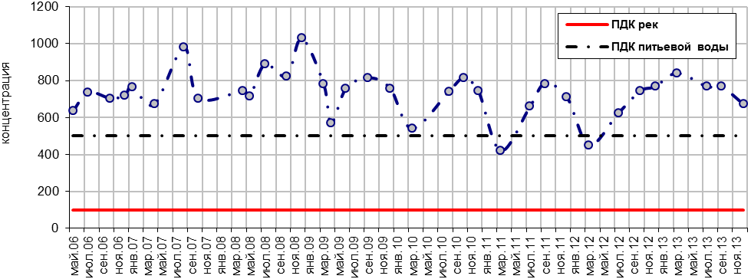Рис. 6. - Динамика концентрации сульфатов в речных водах в районе с. Троицкое (водозабор р. Миус) за период 2006-2013 годы

В сравнении с ПДК, установленными для питьевой воды также видны превышения в среднем в 1,5-2 раза, то есть данная вода нуждается в дополнительной очистке перед употреблением ее человеком.
Сульфаты плохо всасываются из кишечника человека; они медленно проникают через клеточные мембраны млекопитающих и быстро выводятся через почки. Минимальная летальная доза сульфата магния для млекопитающих, составляет 200 мг/кг массы тела. Сульфаты оказывают на человека слабительное действие, приводя к очищению пищеварительного канала. Этот эффект может наблюдаться также у грудных детей при поглощении ими сульфатов в количестве, равном 21 мг/кг массы тела в сутки. Сульфат магния в концентрациях выше 100 мг/л действует на здоровых людей как слабительное, но более низкие концентрации физиологически безвредны. Со временем человек адаптируется к более высоким концентрациям сульфатов в воде.
Пороговые концентрации по привкусу для наиболее распространенных сульфатных солей составляют: 200-500 мг/л для сульфата натрия, 250-900 мг/л для сульфата кальция и 400-600 мг/л для сульфата магния.
По существу на основании вышеуказанных величин, которые близки также к концентрациям, вызывающим слабительный эффект, предлагается рекомендуемая величина 400 мг/л. Высокие концентрации сульфатов в воде могут способствовать коррозии металлов в распределительной системе, особенно при низкой щелочности воды.
Из приведенного здесь сравнения качества воды в районе двух водозаборов можно сделать определенный вывод о том, что использование для питья воды из реки Дон оправдывает себя, поскольку качество воды там заметно лучше. Высокая соленость в реке Миус, наряду с не менее высокими концентрациями других показателей не позволяет приоритетно использовать ее для питьевого водоснабжения.
Однако, хотя из приведенной оценки очевидно, что прямой угрозы качеству питьевой воды и, соответственно, здоровью человека в районе водозабора в р. Дон нет, существующие концентрации не благоприятствуют рыбному хозяйству. Наличие высоких концентраций тяжелых металлов в водоеме приводит к ее активному поглощению биологической средой, что в свою очередь может привести к заболеваниям, как самой рыбы, так и потребляющему ее в пищу человеку.
Тяжелые металлы крайне медленно выводятся из организма, что служит предпосылкой так называемого эффекта пищевой цепи - нарастания концентрации в организмах последующих трофических уровней. Также не следует забывать о том, что тяжелые металлы попадают в существующую водную флору, которая используются для питания рыбой.
Таким образом, поступающие в организм человека концентрации тяжелых металлов при принятии рыбы в качестве пищи могут превышать концентрации металлов в воде в десятки раз.

Литература:
- ГОСТ 17.1.3.07-82. Охрана природы. Гидросфера. Правила контроля качества воды водоемов и водотоков.
- ГОСТ 17.1.3.08-82. Охрана природы. Гидросфера. Правила контроля качества морских вод.
- Руководящий документ РД 52.24.643-2002. Методические указания. Метод комплексной оценки степени загрязненности поверхности вод по гидрохимическим показателям.
- Методические рекомендации по формализованной комплексной оценке качества поверхностных и морских вод по гидрохимическим показателям.
- Нормативы качества воды водных объектов рыбохозяйственного значения, в том числе нормативы предельно допустимых концентраций вредных веществ в водах водных объектов рыбохозяйственного значения. Утверждены приказом от 18.01.2010 г. № 20 Федерального агентства по рыболовству.
- Информационный бюллетень о состоянии водных объектов, дна, берегов водных объектов, их морфометрических особенностей, водоохранных зон водных объектов, количественных и качественных показателей состояния водных ресурсов, состояния водохозяйственных систем, в том числе гидротехнических сооружений по зоне деятельности ФГУ «АЗОВМОРИНФОРМЦЕНТР» за 2013 год.
- СанПиН 2.1.4.1074-01. Питьевая вода. Гигиенические требования к качеству воды централизованных систем питьевого водоснабжения. Контроль качества.
- Вишневецкий В.Ю., Попружный В.М. Оценка содержания меди в воде и донных отложениях Азовского моря (статья). Известия ЮФУ. Технические науки. – Таганрог: Изд-во ТТИ ЮФУ, 2010. – №9 (110). – С. 117-122.
- Вишневецкий В.Ю., Вишневецкий Ю.М. К вопросу влияния гидробионтов на качество воды в водных объектах (статья). Известия ЮФУ. Технические науки. – Таганрог: Изд-во ТТИ ЮФУ, 2011. – №9 (122). – С. 145-152.
- Вишневецкий В.Ю., Ледяева В.С, Старченко И.Б. Принципы построения системы экологического мониторинга водной среды (статья). Известия ЮФУ. Технические науки. – Таганрог: Изд-во ТТИ ЮФУ, 2012. – №9 (134). – С. 195-200.

References:
1. GOST 17.1.3.07-82. Ohrana prirody. Gidrosfera. Pravila kontrolja kachestva vody vodoemov i vodotokov.
2. GOST 17.1.3.08-82. Ohrana prirody. Gidrosfera. Pravila kontrolja kachestva morskih vod.
3. Rukovodjashhij dokument RD 52.24.643-2002. Metodicheskie ukazanija. Metod kompleksnoj ocenki stepeni zagrjaznennosti poverhnosti vod po gidrohimicheskim pokazateljam.
4. Metodicheskie rekomendacii po formalizovannoj kompleksnoj ocenke kachestva poverhnostnyh i morskih vod po gidrohimicheskim pokazateljam.
5. Normativy kachestva vody vodnyh ob#ektov rybohozjajstvennogo znachenija, v tom chisle normativy predel'no dopustimyh koncentracij vrednyh veshhestv v vodah vodnyh ob#ektov rybohozjajstvennogo znachenija. Utverzhdeny prikazom ot 18.01.2010 g. № 20 Federal'nogo agentstva po rybolovstvu.
6. Informacionnyj bjulleten' o sostojanii vodnyh ob#ektov, dna, beregov vodnyh ob#ektov, ih morfometricheskih osobennostej, vodoohrannyh zon vodnyh ob#ektov, kolichestvennyh i kachestvennyh pokazatelej sostojanija vodnyh resursov, sostojanija vodohozjajstvennyh sistem, v tom chisle gidrotehnicheskih sooruzhenij po zone dejatel'nosti FGU «AZOVMORINFORMCENTR» za 2013 god.
7. SanPiN 2.1.4.1074-01. Pit'evaja voda. Gigienicheskie trebovanija k kachestvu vody centralizovannyh sistem pit'evogo vodosnabzhenija. Kontrol' kachestva.
8. Vishneveckij V.Ju., Popruzhnyj V.M. Ocenka soderzhanija medi v vode i donnyh otlozhenijah Azovskogo morja (stat'ja). Izvestija JuFU. Tehnicheskie nauki. – Taganrog: Izd-vo TTI JuFU, 2010. – №9 (110). – S. 117-122.
9. Vishneveckij V.Ju., Vishneveckij Ju.M. K voprosu vlijanija gidrobiontov na kachestvo vody v vodnyh ob#ektah (stat'ja). Izvestija JuFU. Tehnicheskie nauki. – Taganrog: Izd-vo TTI JuFU, 2011. – №9 (122). – S. 145-152.
10. Vishneveckij V.Ju., Ledjaeva V.S, Starchenko I.B. Principy postroenija sistemy jekologicheskogo monitoringa vodnoj sredy (stat'ja). Izvestija JuFU. Tehnicheskie nauki. – Taganrog: Izd-vo TTI JuFU, 2012. – №9 (134). – S. 195-200.

